CORRIGE DEVOIR
Première partie : Mobilisation de connaissances et traitement de l’information
En France, le marché des fraises présente les caractéristiques suivantes (exemple fictif) :

Prix au kg (en euros) | 1 | 1,5 | 2 | 2,5 | 3 | 3,5 | 4
Quantité demandée (en tonnes) | 60 | 55 | 50 | 45 | 40 | 35 | 30
Quantité offerte (en tonnes) | 40 | 45 | 50 | 55 | 60 | 65 | 70
Questions :
- En quoi le marché est-il une institution ? (4 points)
Le marché est une institution, il n’existe pas de façon naturelle. Il n’existe que si sont mises en place et respectées des règles concernant notamment les droits de propriété, la monnaie, la qualité des produits, les contrats etc. L’État est généralement le garant de ces institutions mais pas toujours (marchés illégaux structurés comme des marchés légaux, cryptomonnaies…).

2) Déterminez l’équilibre du marché français des fraises à partir d’une représentation graphique en utilisant le quadrillage ci-dessous. (3 points)
3) À la suite d’une information concernant l’utilisation des pesticides dans la culture des fraises, les consommateurs français diminuent leur demande de fraises de 10 tonnes pour chaque niveau de prix. Représentez graphiquement le nouvel équilibre. Que remarquez-vous ? (3 points)
2) pour un prix PE1 = 2 € le marché est équilibré : l’offre et la demande sont égales à 50 tonnes de fraises.

3) La modification des préférences des consommateurs se traduit pat un déplacement de la courbe de demande vers la gauche : pour la même quantité de fraises, ils sont prêts à mettre un prix plus bas.
Le nouvel équilibre s’établit pour un prix PE2 = 1,5 € et des quantités échangées de 45 tonnes.
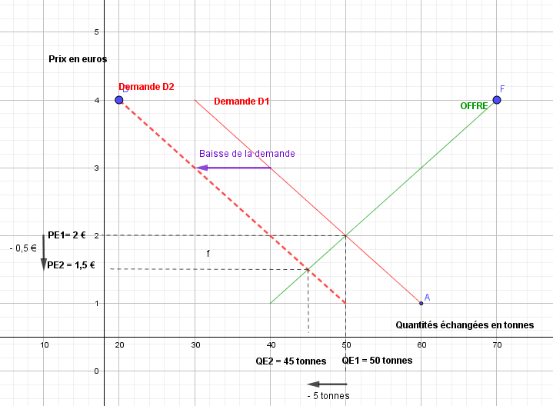

Deuxième partie : Mobilisation de connaissances (4 points)
Les graphiques ci-dessous schématisent les demandes de différents produits. A quels types de produits cela peut-il correspondre
Cas n° 2
Prix
Cas n° 1
Prix

Quantités
Quantités

Dans le cas n°1 une petite augmentation du prix suffit à provoquer une forte baisse de la demande. On dit que la demande a une forte élasticité par rapport au prix. Il s’agit de produits dont on peut se passer facilement soit parce qu’ils ont des substituts (pâtes vs pommes de terre vs riz) ou parce qu’on n’en ressent pas un besoin pressent.
Dans le cas n°2 au contraire, malgré une forte augmentation du prix la demande diminue peu. On dit que la demande est inélastique ou rigide par rapport au prix. Il s’agit de produits dont on ne peut pas se passer facilement, au moins à court terme (essence par exemple).
Troisième partie
Sur le graphique ci-dessous :1) identifiez quelle courbe est la courbe de demande et laquelle est la courbe d’offre.
2) indiquez quelles quantités sont demandées et offertes si le prix est égal à 50 euros Dans quelle situation se trouve-t-on alors ?
3) comment la situation devrait-elle alors évoluer ?
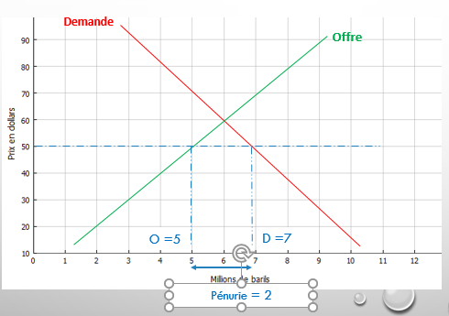
2) Pour un prix de 50 euros la demande est de 7 millions de barils alors que l’offre n’est que de 5 millions de barils. Il y a donc une pénurie de 2 millions de barils

3) Cette pénurie provoque une augmentation du prix qui a pour conséquence une baisse de la demande et une augmentation de l’offre. Cela doit ramener le marché à l’équilibre pour un prix égal à 60 euros et des quantités échangées de 6 millions de barils.

Quatrième partie
1) Reportez sur le schéma ci-dessous le prix d’équilibre, les quantités échangées, le surplus du consommateur et celui du producteur.
2) Les producteurs découvrent un procédé nouveau qui permet de réduire les coûts de production. Tracez une nouvelle courbe d’offre correspondant à cette situation. Déterminez le nouvel équilibre ainsi que le surplus du consommateur et celui du producteur

